SOLIDARIETA’ – INDIFFERENZA: 2 - 0

Quale altro titolo sarebbe più adatto per descrivere la rinnovata dimostrazione di impegno e sensibilità espressa per il secondo anno in Val d’Agri?
Il 6 settembre 2008 giovanissimi, giovani e meno giovani hanno contribuito in un modo o nell’altro a rendere tale evento speciale.
Come l’anno scorso il mini torneo di beneficenza per bambine/i e ragazze/i di strada del MOJOCA di Ciudad de Guatemala è stato un trionfo.
Da segnalare rispetto alla precedente edizione, la rilevante presenza femminile che ha colorato di vivacità, simpatia e sportività il torneo di beach volley che da quest’anno affiancherà quello di calcetto.
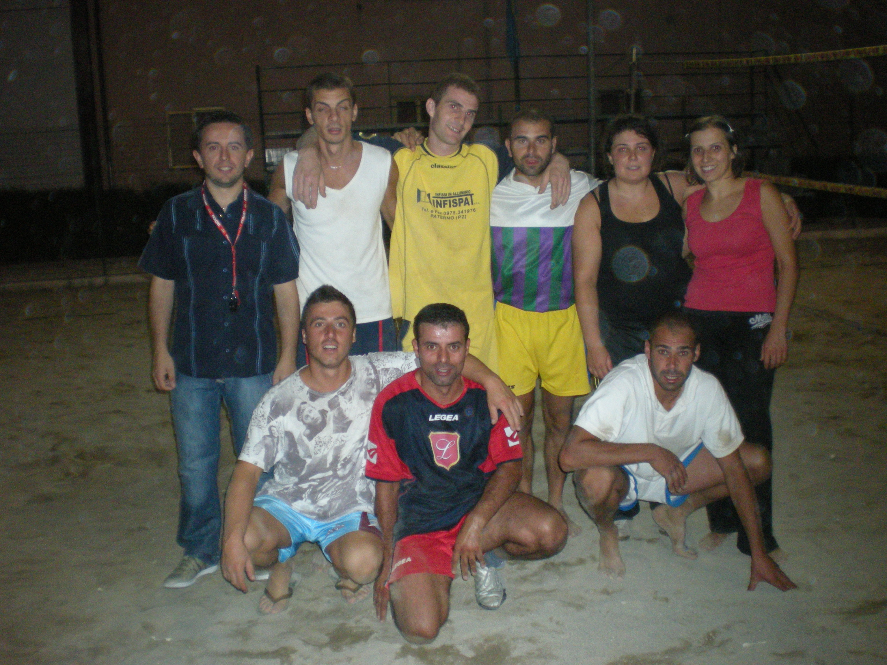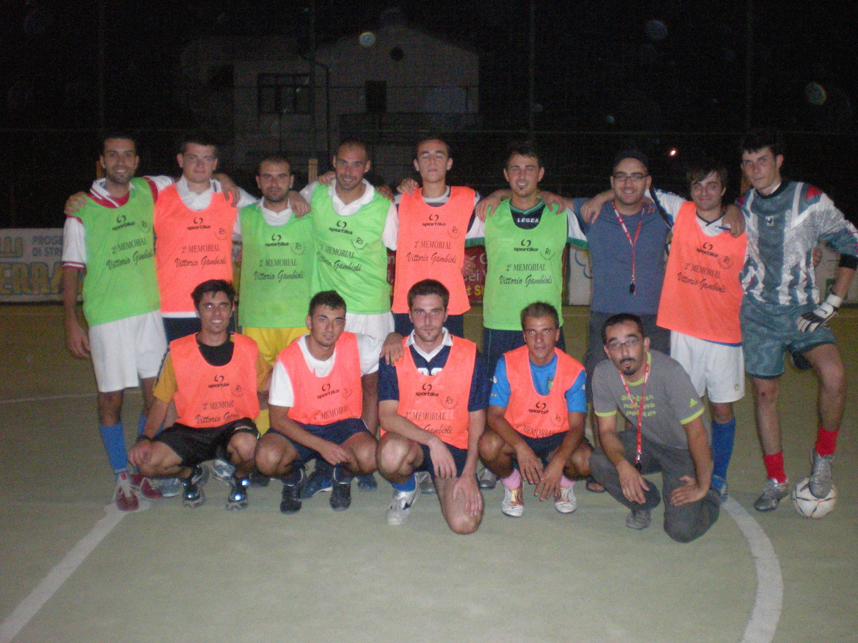
Lontano da qualsiasi intento autocelebrativo credo sia giusto fare anche una riflessione su altri due aspetti di tale giornata: non tutti gli intervenuti hanno compreso l’importanza del loro contributo (non in senso economico) per la riuscita dell’evento; non tutti i partecipanti alle gare sportive hanno capito che tale manifestazione di solidarietà “non è la Champions League”.
Si tratta di due variabili apparentemente innocue ma controproducenti se non vengono elaborate adeguatamente.
Nel primo caso si potrebbe sottovalutare il fatto che non si sta solo cercando di fare qualcosa per il benessere di chi è meno fortunato di noi (la nostra onestà intellettuale non ci permette questo ipocrita altruismo). In qualche modo, indirettamente, stiamo anche tentando di far stare bene noi stessi nella nostra cara valle, col nostro desiderio di protagonismo, la nostra voglia di aggregazione e di compartecipazione.
Inoltre, non è affatto necessario il contributo (soprattutto quello economico) di chi vuol partecipare all’evento sportivo unicamente per “vincere”. Ciò che è in gioco è ben più importante di un trofeo e lo sanno bene le tante persone che da anni, con sforzo ed orgoglio, mettono il loro impegno ed il loro tempo in questa ed altre manifestazioni di solidarietà scegliendo di giocare la più difficile delle Partite (che non è limitata da linee a bordo campo o da un porta con delle reti).
In conclusione, per dovere di cronaca, s’informa che durante l’evento sono stati raccolti circa 350,00 € (interamente devoluti al MOJOCA e destinati alla costruzione della scuola per i bambini ed i giovani che vivono il centro d’accoglienza).

Un caloroso e sincero ringraziamento a nome del MOJOCA e di AMISTRADA
Giuseppe Fulco

